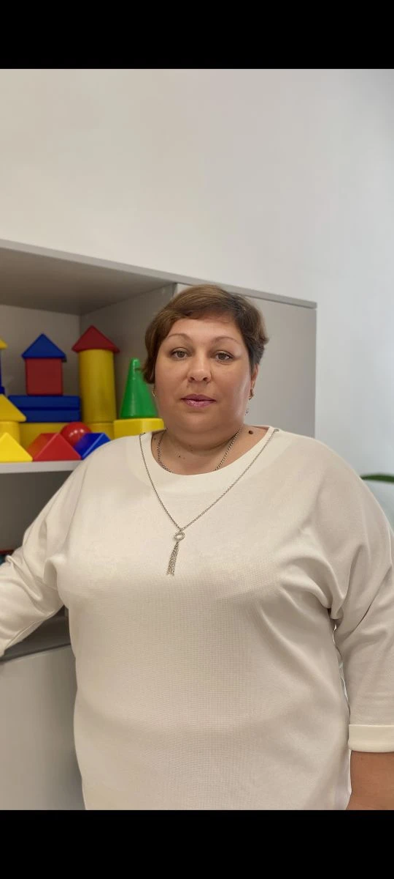

«Всё, что я узнаю, анализирую и делаю выводы, взвешиваю всё за и против, проявляю вежливость, в любой ситуации сохраняю спокойствие».
Среднее профессиональное образование.
«АСПК» г. Астрахани в 2020 году по специальности «Дошкольное образование».
Удостоверение о повышении квалификации ООО «МИПКИП» прошла обучение «Современные подходы к организации работы по сохранению и укреплению здоровья детей в соответствии с ФГОС» в 2023 году.
Сертификат «Педагоги России» участник курса «Первая помощь в экстренных ситуациях» в 2025 году.

